湖北武汉东湖高新区启动2025年食品安全
宣传周 聚力打造“放心外卖”品牌新高地

为强化食品安全宣传工作，推动食品安全社会共治，9月29日，2025年湖北武汉东湖高新区食品安全宣传周暨“放心外卖”品牌建设活动启动仪式在武汉大悦城举行。本次活动由武汉东湖新技术开发区食品药品安全委员会、区市场监管局主办，湖北省食品安全协会网络餐饮专业委员会、美团公司、武汉大悦城共同承办。省、市市场监管部门有关领导出席活动，相关部门、企业及市民代表参加活动。
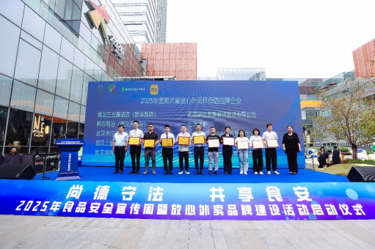
本次活动以“尚德守法 共享食安”为主题，聚焦网络餐饮

新业态，推动食品安全治理向数字化、透明化、共治化迈进。启动仪式上，东湖高新区市场监管局负责人在致辞中回顾了全区食品安全工作成效。他指出，今年以来，全区以“四个最严”标准强化全链条监管，针对校园餐、肉制品、农村假冒伪劣食品等重点领域开展专项整治，食品安全满意度位列全市各区第二。此外，全区还创新开展“网约配送员担任食品安全监督员”等社会共治试点，推动形成多元参与的治理格局。
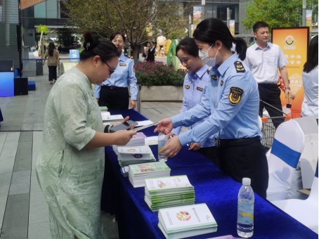
武汉市市场监管局相关部门领导在讲话中充分肯定东湖高新区在食品安全特别是网络餐饮监管方面的探索，并强调，要以宣传周为契机，持续聚焦网络餐饮、校园食品、食用农产品等重点领域，推动企业落实主体责任，鼓励社会各界积极参与，共同构建“监管+共治”的食品安全新生态。
活动现场，美团与中国移动湖北分公司签署“互联网+明厨亮灶”战略合作协议，双方将加快网络覆盖与数据对接，为商户提供更便捷、稳定的视频接入服务。美团方面宣布，将投入5亿元专项补贴，用于支持商户硬件设备、安装费用及平台流量资源倾斜。目前，全国已有30万商家加入“明厨亮灶”计划，湖北省覆盖门店超2000家。
为推动行业标杆引领，本次活动对2025年度湖北省“放心外卖”首批50家样板店进行了授牌。随后商户代表宣读倡议书，承诺将严守食品安全底线，积极落实“明厨亮灶”“食安封签”等举措，主动接受社会监督，共同守护市民“舌尖上的安全”。
东湖高新区市场监管局负责人表示，将以此次活动为起点，持续推进“放心外卖”品牌建设，深化智慧监管与社会共治机制，努力打造具有“光谷特色”的食品安全治理新模式，不断增强市民的获得感、幸福感和安全感。

